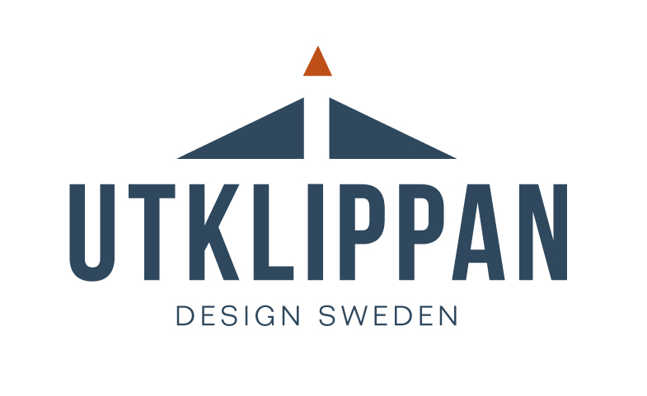 | Datum  2012-01-20
Kontaktperson
Anne Andersson
+46(0)709400477

Pressmeddelande Båtmässan 2012 Göteborg

Tygmönster ”Fiskargubben”

Fiskargubben
Under vår- och höstarbetet med båten äter vi ofta lunch på fiskrestaurangen i Sandviks hamn. På väggarna hänger bilder av Fiskargubben. De är inte identiska och är utförda i skiftande material från metall till broderi. Trots sina olikheter förmedlar de alla bilden av en erfaren fiskare som kan hantera sin båt i alla väder. En yrkesman ut i fingerspetsarna.
Till och börja med ägnade jag porträtten ingen större uppmärksamhet. Efter ett antal måltider började dock gubben tränga sig på. Det kändes som vi började lära känna varandra, dialogen var igång. Till en början under lågmält samtal som med tiden blev livligt och krävande. Till slut kunde jag inte stå emot. Jag bara måste få göra min egen version.

Produktfakta

Metervara med mönstertryck ”Fiskargubben”, tygbredd 153 cm. Material: 100 % bomull, vävteknik halvpanama, tryckt mönster, Öko-Tex Standard 100.
Av tyget ”Fiskargubben” finns följande produkter: bordsdukar, kökshandduk, kuddfodral, förkläde samt metervara.
Utklippan Design Sweden AB
Vi är ett svenskt företag som designar och säljer textila produkter för dig som älskar kust, sjöar och hav. Inspiration hämtar vi främst genom båtfärder i Svenska och Nordiska vatten. Utklippans fyrplats som ligger på Sveriges sydostligaste ögrupp är extra viktig för oss, en säregen och fantasieggande utpost i havet som har gett upphov till företagets namn.
Vi hoppas att våra marina textilier ska till bidra till glädjefyllda och harmoniska stunder till sjöss. Eller varför inte, ta med känslan av hav in i det egna hemmet.

Anne Andersson
vd och formgivare till Utklippan Designs produkter

